

计算机图形学实验

实验6、光线追踪

姓 名：____黄子安_____

学 号：22920212204396_

学 院：____信息学院___

专 业：____软件工程___

年 级：____2021级____

2023年 6月 3 日

目录

Task0:配置文件 3

Task1:生成光照 3

Task2:生成阴影 4

Task3:镜面反射 5

Task4:折射光线 6

Task5:生成Gif 7

Task6:实现运动模糊 8

Task7:实现软阴影 9

# Task0:配置文件

配置相关的Eigen库和IrFanViewer程序，之后运行程序，在程序文件夹下找到output.ppm文件，用IrFanViewer打开应该是一张纯色的图像，说明相关文件配置成功。

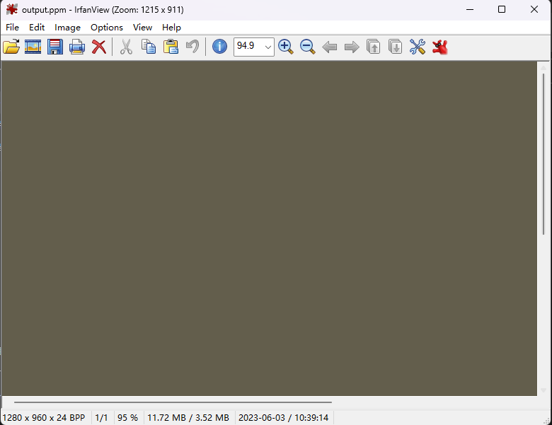

# Task1:生成光照

**操作流程**：对于相机坐标系来说，对应的光线坐标参数如下图所示

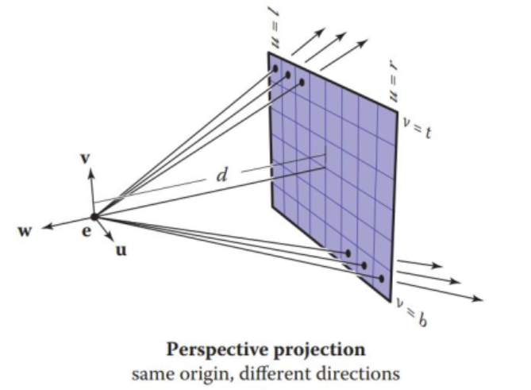

只需要根据对应的宽高比例将原代码中的0.5修改成u和v就可以实现获得正确的光线方向

**代码实现**：

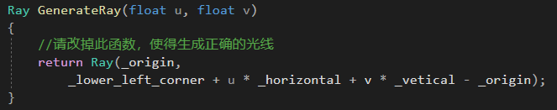

**运行效果**：生成了对应的图像，因为右边小球漫反射值比较低，所以为黑色

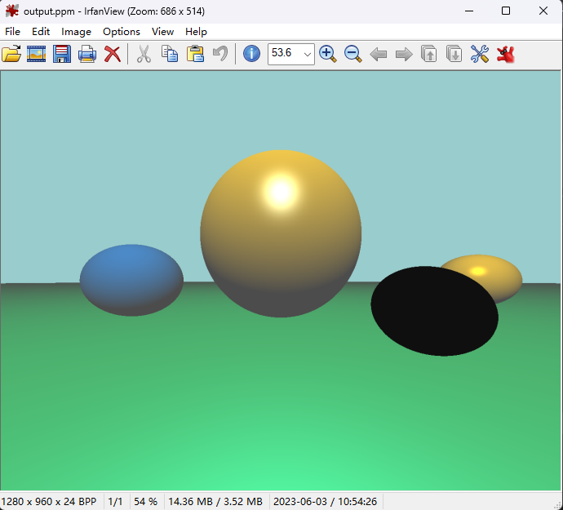

# Task2:生成阴影

**操作流程：**要判断是否为阴影光线将光线在物体上的交点和光源相连接，之后判断这条连线是否和其他物体相交

**代码实现**：

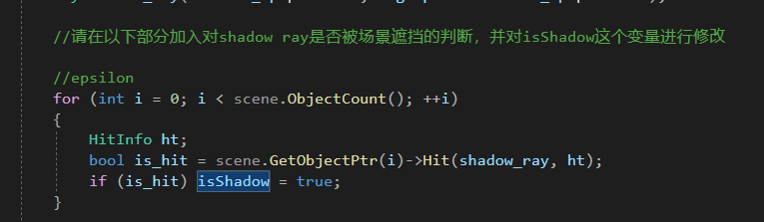

这里的光线起点本应该增加一个较小的偏移量，避免因为计算机浮点数的原因产生误差使得光线起点直接落在对应的物体内部从而判断错误，但是在代码中无需进行阴影光线参数的修改，因为在求二者光线和球体相交的代码中已经要求t>e-3，所以对于离光源过近的交点都已经被排除

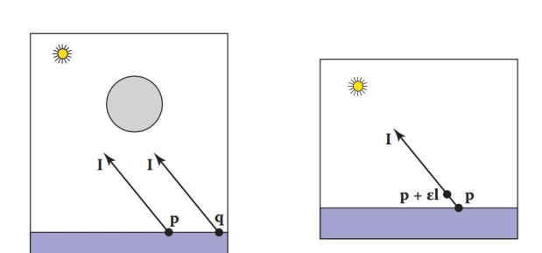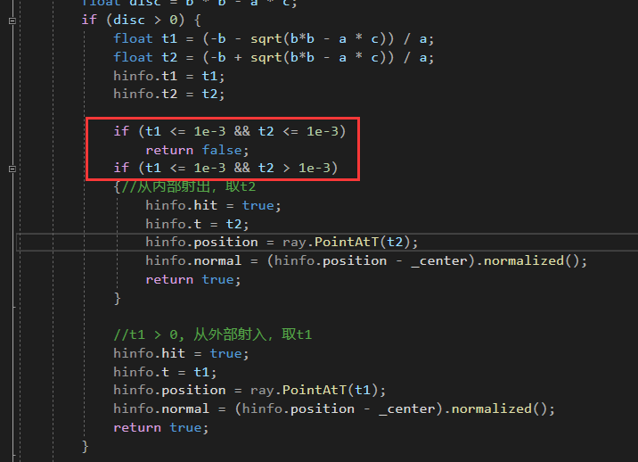

**运行效果**：

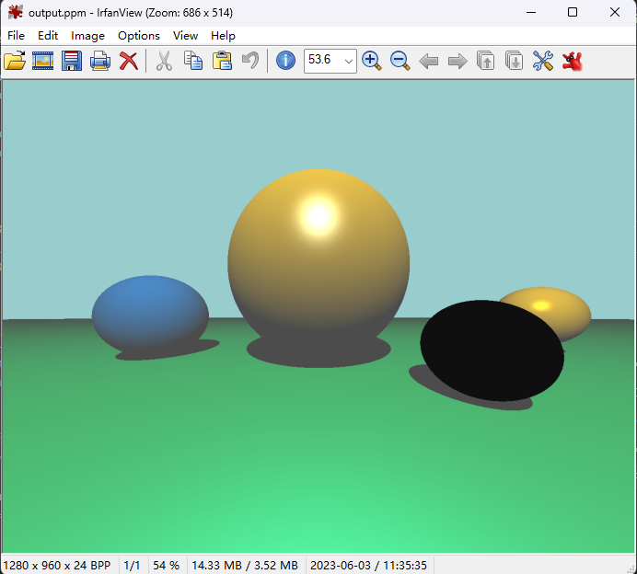

# Task3:镜面反射

**操作流程**：根据Whitted着色模型，需要增加一个递归反射项

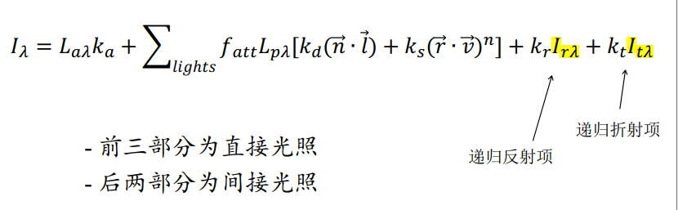

**代码实现**：利用函数的递归调用获取来自其他物体的反射光线即可

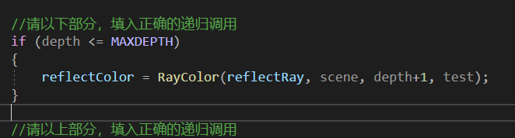

**运行效果**：

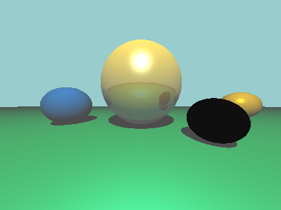

# Task4:折射光线

代码实现：同理于之前的镜面反射光线，只需要添加对应的折射项即可

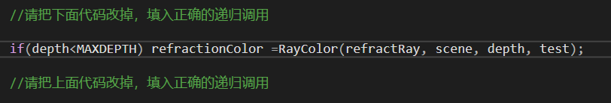

运行效果：

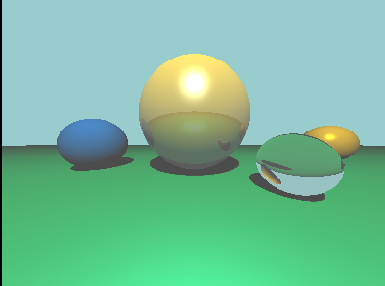

# Task5:生成Gif

**操作流程**：要生成gif，首先需要进行多次绘画生成对应的帧，之后将帧组合为动画，同时为了实现物体的反弹效果，根据物理匀加速直线运动的知识建立起速度、时间和位移三者的数量关系，当物体和地面发生碰撞时，速度反向并变为原来的0.6倍，最后设置一个反弹的阈值，避免物体出现多次反弹，通过调节阈值实现较好的视觉效果

**代码实现**：使用循环模拟物体匀加速直线运动的过程

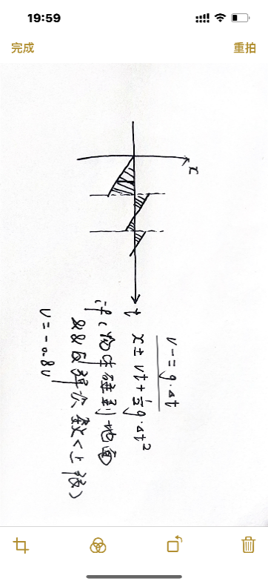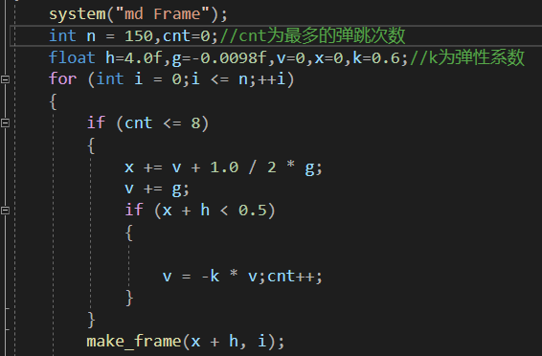

通过使用命令行创建一个文件夹用于存储每一帧的画面，再利用参数传递来确定帧的编号和小球的高度，利用光线追踪绘制每一个帧的画面

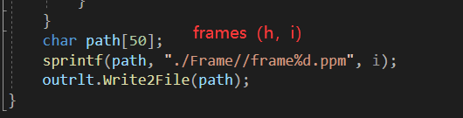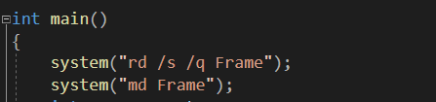

最后使用ImageMagic++库实现将多张ppm文件整合成一个gif，并且删除中间生成的过渡文件

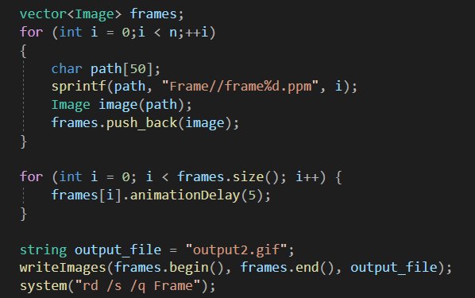

**运行效果**：



# Task6:实现运动模糊

**操作流程：**为了实现运动模糊，可以采用各点像素在时间上取平均的方式实现，利用该方法可实现在一张图中同时存在前面时刻小球的运动状态

**代码实现：**代码实现层面可以使用类似快慢指针的方式去记录前面时刻的图信息，这里为了效果更加理想设置了两个指向前面图片的变量，利用类自带的拷贝构造函数即可实现保存前一时刻的图片，只有在绘制本帧的时候对每一个rgb像素点取加权平均值，另外为了获取对应ppm类的值，需要在类中新加一个函数去读取像素的信息，之后调整参数的大小获取较为理想的运动模糊效果

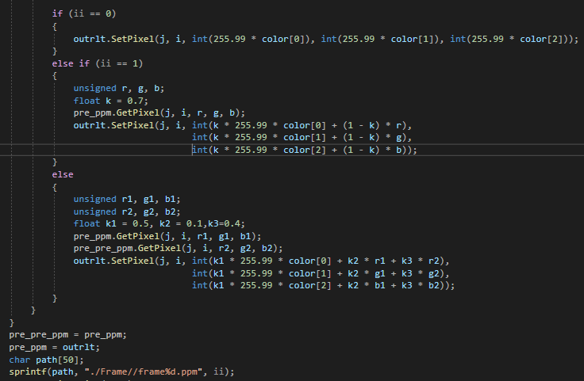

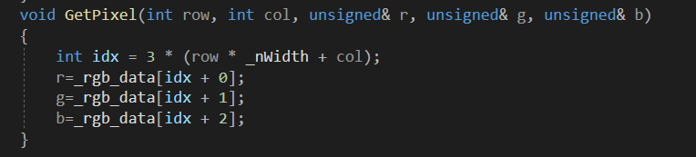

**运行效果：**

小球下降

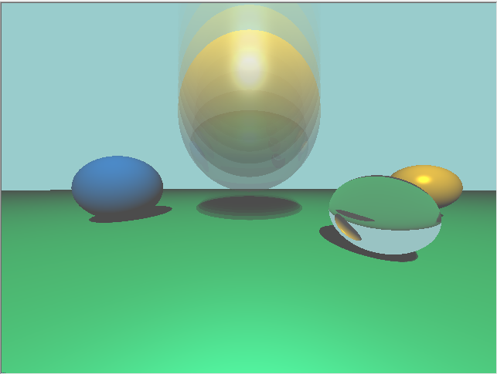

小球回弹

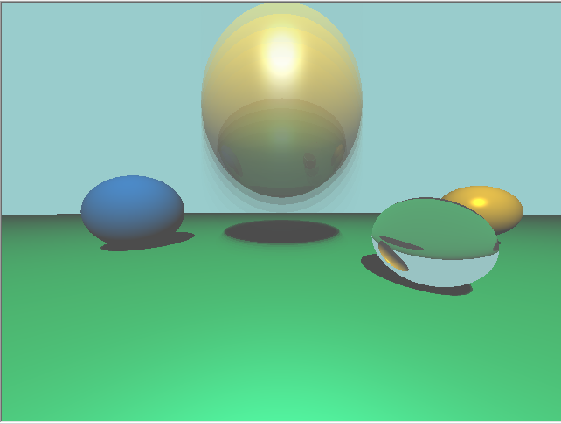

小球再次下降（小球速度已经较小）

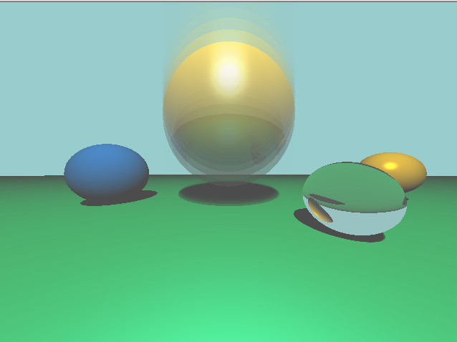

可以观察到小球的阴影模糊程度和小球的运动速度和方向呈现一定的关系

# Task7:实现软阴影

**操作流程：**在原来程序中渲染的阴影是硬阴影，即在阴影中各处的黑色程度完全相同，主要的原因是光源完全是一个点光源，但是在现实世界中不存在这样的光源，在不考虑渲染时间成本下，可以直接通过添加光源数量来模拟现实中的光源，不过该方法会大大增加渲染时间，不适合于即时渲染的情景

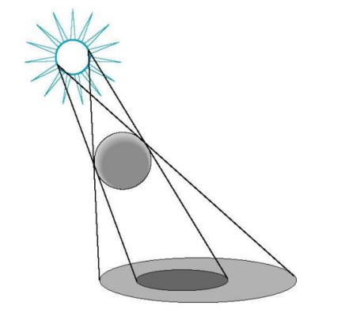

**代码截图：**为了实现一个球形光源的效果，采用球坐标的方式布置光源，同时根据光源的数量同步降低每一个光源的光照强度，从而实现对球面光源的离散求和

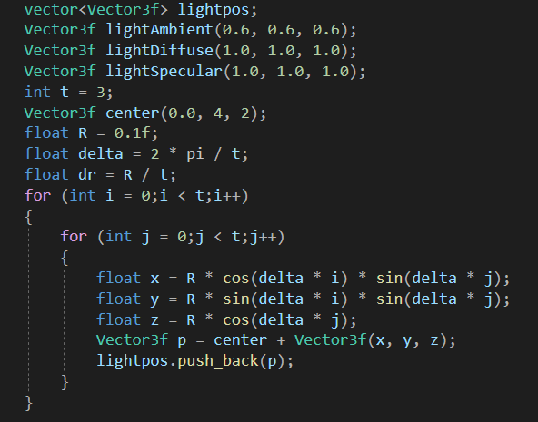

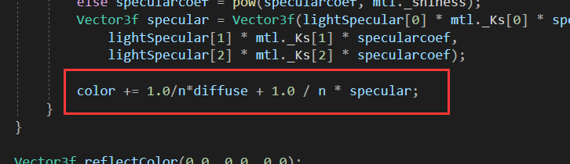

**运行效果**：可以看到在阴影的不同部分对应的阴暗程度会有所不同，靠近小球底部的阴影会比周围的更加重一些，理论上继续增加光源的数量会实现更好的效果，但是会大大增加程序的计算量，导致最后生成Gif需要很长时间（尝试设置了1600个点光源来模拟实际的光源，最后运行了快半个小时还没有跑完于是就放弃了）

